Министерство науки и высшего образования Российской Федерации Федеральное государственное бюджетное образовательное учреждение высшего образования «Алтайский государственный технический университет им. И. И. Ползунова»

Факультет информационных технологий

Кафедра информатики, вычислительной техники

и информационной безопасности

Отчет защищен с оценкой

Преподаватель *С. В. Умбетов*

« » 2025 г.

Отчёт по производственной практике № 1

Студент группы 1ИСП-21 А.В. Тройнов

|  |  |
| --- | --- |
|  | и.о., фамилия |
| Преподаватель *ассистент,*к. *т. н.* | *С.В.Умбетов* |
| должность, ученая степень | и.о., фамилия |

БАРНАУЛ 2025

**Задание №1**

**Цели и задачи работы**: Необходимо создать html страницу и js код, страница должна быть валидной стандарту HTML5. В коде реализовать шифрование ROT13.  
 ROT13 — это простой шифр замены букв, который заменяет букву буквой, находящейся через 13 букв после неё в алфавите. Если в строку включены цифры или специальные символы, их следует вернуть в исходном виде. Смещать следует только буквы латинского/английского алфавита.

**Задание принял:** Тройнов А. В. Подпись ФИО

## Ход работы

В ходе лабораторной работы была создана html страница, с подключенным к ней js код. На странице должна реализовано шифрование ROT13.

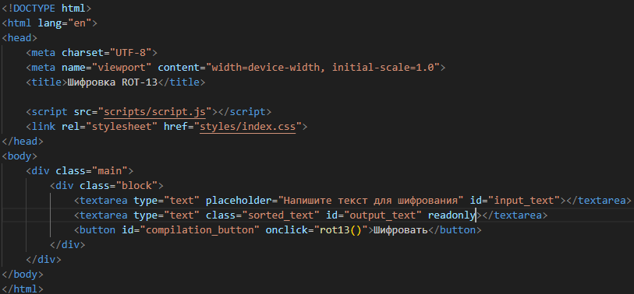Рисунок №1 – HTML

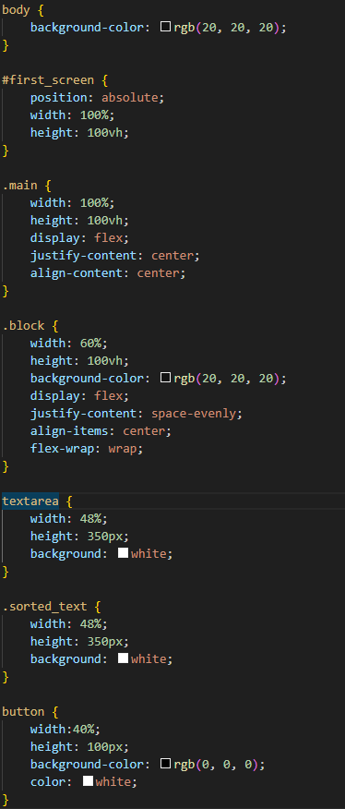Рисунок №2 — CSS

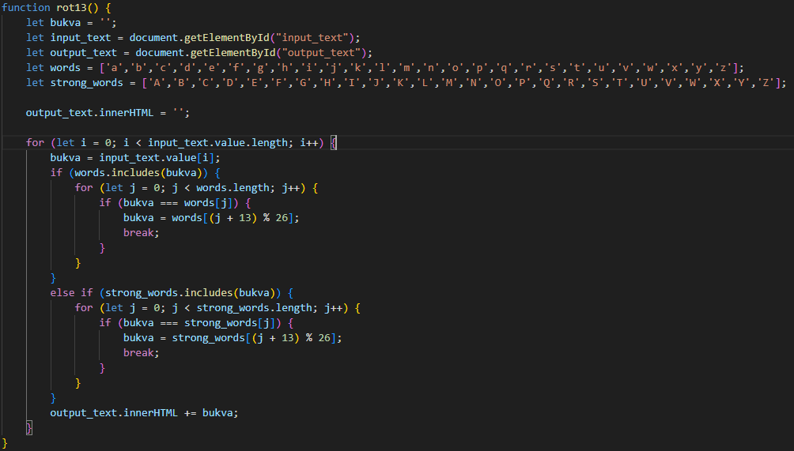Рисунок №3 — JS

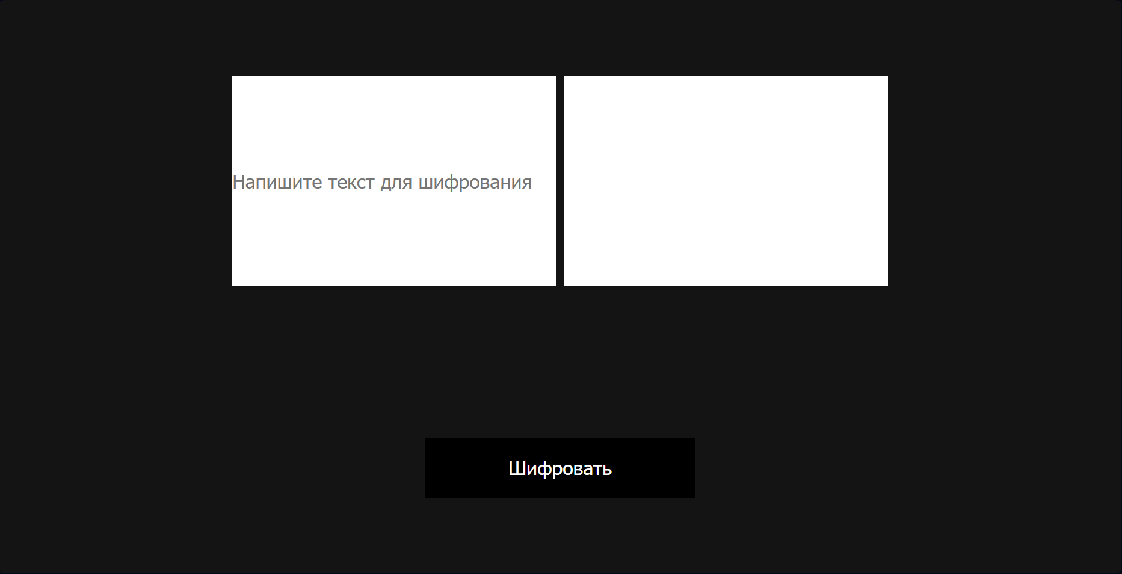Рисунок №4 — Страница сайта

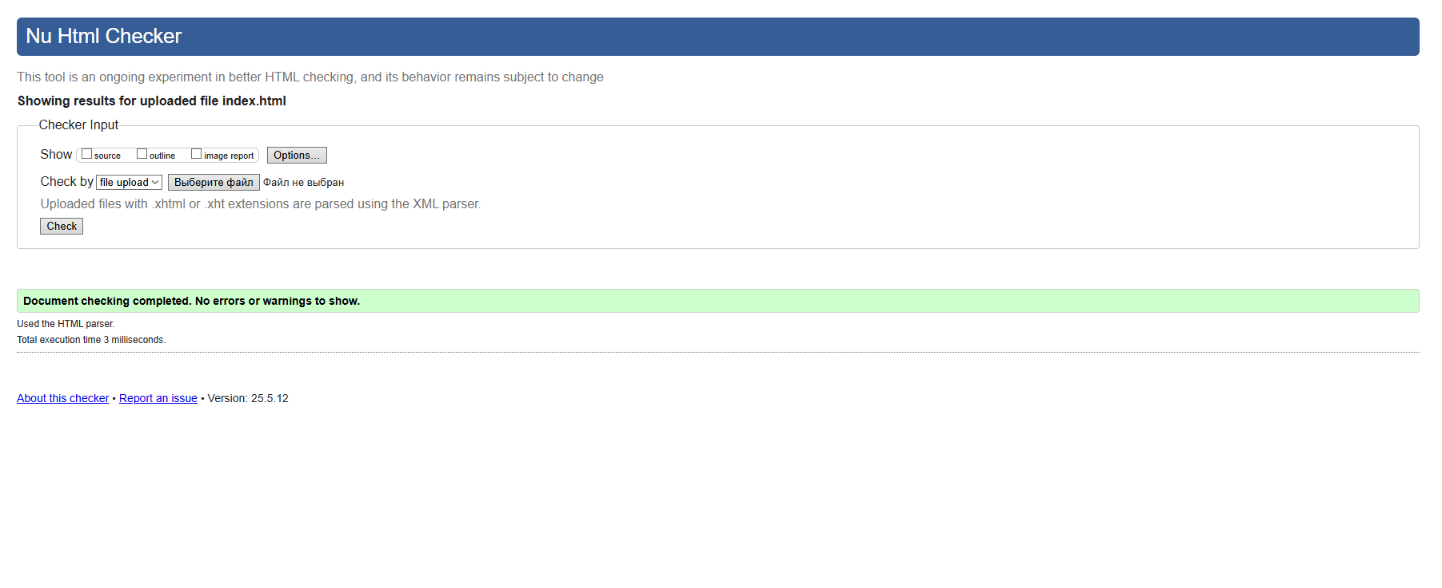Рисунок №5 — Результат проверки на валидность

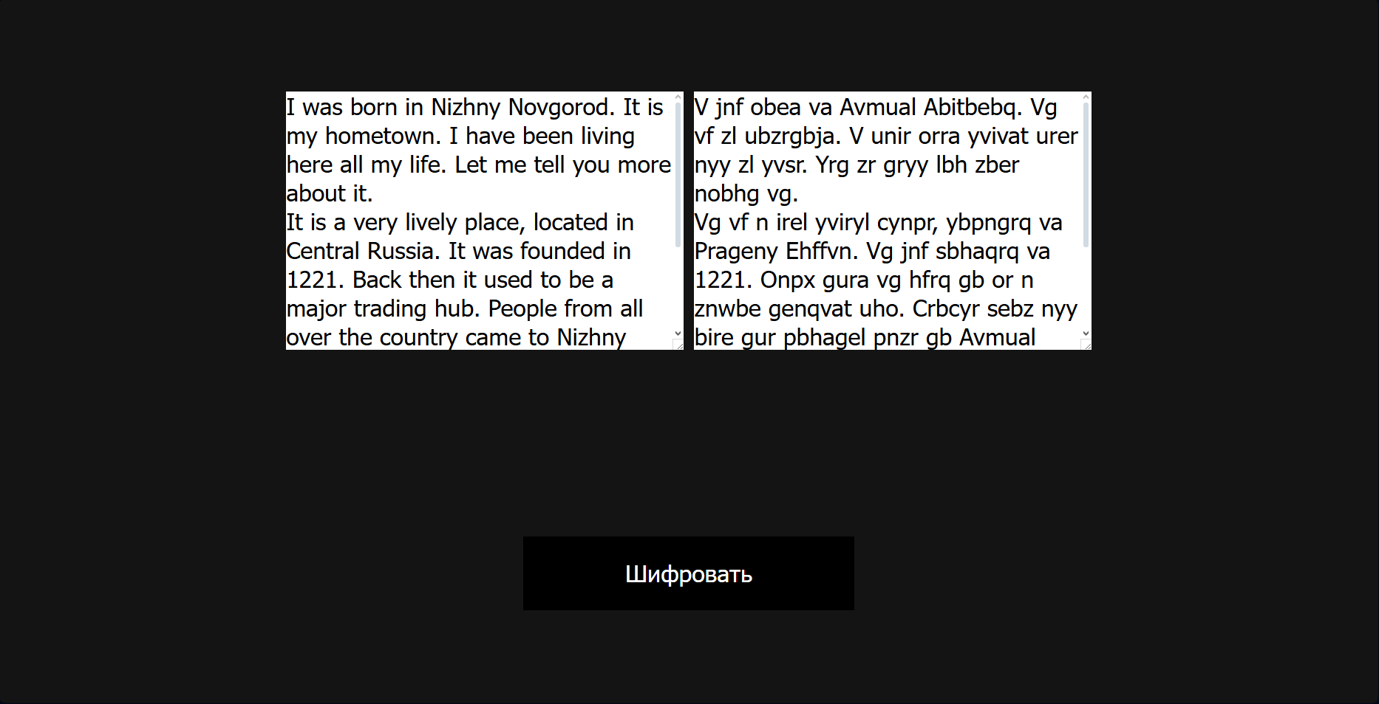

Рисунок №6 — Шифрование текста

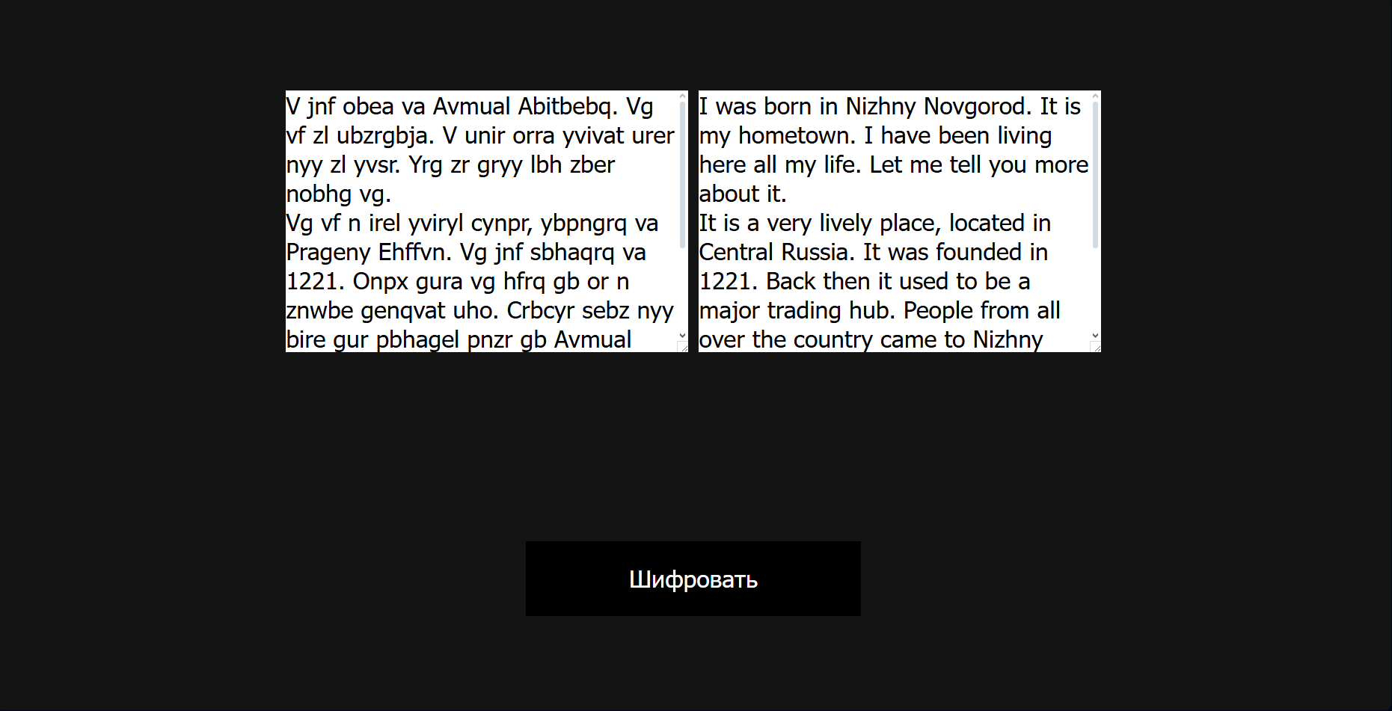Рисунок №7 — Расшифровка текста

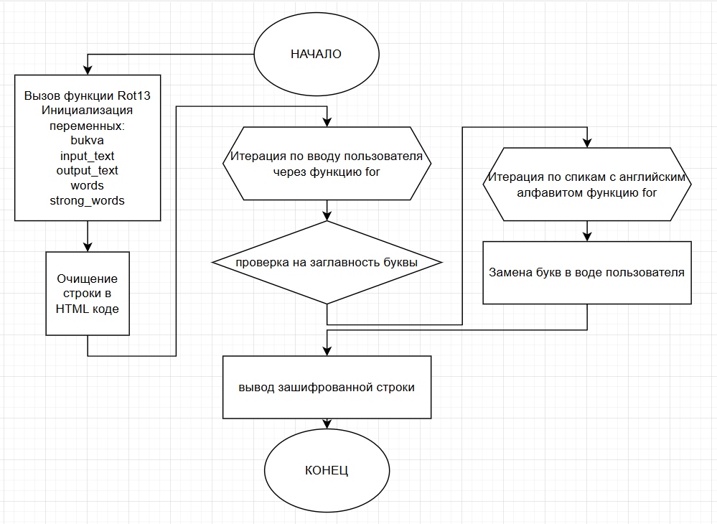Рисунок №8 — Блок схема

**Вывод:**

В ходе выполнения лабораторной работы был создан шифратор/дешифратор ROT13.

GitHub — <https://github.com/TroinovAnatoly/PRACTICE_WITH_A_GOD>